附件：
威宁自治县第三人民医院病床采购资料
一、采购内容
序号 | 名称 | 数量（张） | 单价预算 | 总预算价 | 备注
1 | 医用病床 | 98 | 1500元/张 | 16.7万元 | 其中：98张病床需带束缚带及绑带位；带双侧围栏，具体内容见产品要求。
2 | 抢救床 | 2 | 10000元/张 | 16.7万元 | 其中：98张病床需带束缚带及绑带位；带双侧围栏，具体内容见产品要求。
二、响应文件资料装订顺序
1.投标公司的营业执照（经营许可证）副本或其他相关证明材料（复印件加盖鲜章）。
2.法定代表人身份证明书和授权委托书，并附身份证复印件（加盖公章）。
3.本次采购活动前3年内，无重大违法犯罪记录声明。
4.报价表（附件2）。
5.投标人需提供病床、抢救床产品参数、彩页图片。
6.履约期限声明。
7.单独提交所属部件材质的样品。
8.业绩证明。
备注：提交的资料除签字盖章外，其余地方均为打印版本；请按以上顺序依次盖章装订成册，密封（未密封无效），在采购会议开始之前未按时提交采购资料到采购会议现场，一律视为放弃本次采购。
三、中标原则及评分细则
本次采购采用综合评分法，综合评分得分最高的公司为中标公司，综合得分相同的以价格较低者中标，凡是超过最高限价的报价一律无效。评分细则及各项评标因素如下：
评分标准 | 评分标准 | 得分
报价 | 价格分采用低价优先法计算，即满足磋商文件要求且投标价格最低的投标报价为评标基准价，其价格分为满分。供应商的价格分统一按照下列公式计算（分值计算保留两位小数）：投标报价得分＝（评标基准价/投标报价）×50%×100。（保留小数点后两位） | 50分
产品要求 | 1.厂家资质资料；2.厂家参数确认函（须加盖鲜章）；3.材质及工艺要求检测报告；4.售后服务说明。以上每项3分，最高16分。 | 12分
履约期限 | 提供交货期限声明书（若中标，需写进合同），按交货时间进行评分，最高14分。 | 14分
样品 | 1.提供产品外形及床面设计彩色图片得5分。  2.供应商现场开标时需提供参数中各部位材质的样品（标注清楚所属部件），采购小组根据样品现场打分，综合材质质量要求进行打分，最高10分。 | 15分
业绩 | 投标人近3年内每有一个类似业绩得3分，最高9分。 | 9分
备注：供应商按上述要求如实提供相关材料，如未按要求提供或提供资料不全，则与之相关的评分项不予计分。
四、报名和到场的商家需达到3家及以上，若不足3家，则取消本次采购，重新进行二次采购。

病床产品要求

一、外形尺寸
1.外形规格：长度2150mm,宽度960mm，高500mm。
2.床面总长度：1920mm，床面宽度：820mmm。
二、各部件材质要求
1.主床架：整体床架选用80mm∗40mm，厚1.5mm的钢管，框架结构，两头两条50mm∗25mm，厚1.5mm的方管做横档。
2.床面采用1.0板整体冲压成型，床面板底部采用30mm*15mm,厚度1.5mm的冷轧钢管井字交叉加强并具有通风口设计预防褥疮。
3.腿部采用50mm*50mm*1.5mm的方钢，底部加塑胶内塞，着地平稳。
4.围栏：护栏焊死一面总长≥1900mm，展开高度≥350mm；另一面总长≥1100mm，展开高度≥350mm；材质：碳钢喷塑。
5.床头床尾板：采用高密度工程塑料一次成型，表面平顺易清洁；抗冲击性、耐热性、耐低温性、耐化学药品性等；可快速拆卸，满足紧急抢救需要，容易清洗、消毒等。床头尾板和床架连接紧密，推动时不晃动及产生异响，四角配置四个发泡聚氨酯豪华包角，一次成型，高强度。包角外形圆滑平顺，减缓冲击力，保护推行过程产品不碰撞，延长使用寿命。
三、工艺要求
1.整床采用机器人焊接，数控折弯机冲压折弯，焊接工艺采用进口焊接机器人精密焊接，无气孔，高熔接度，高强度，抗弯折、抗压性强，具高承重力，保证产品质量稳定。
2.床整体采用先进的酸洗陶化+电泳底漆工艺进行表面处理，表面采用。
3.环保室内型环氧树脂静电粉末，使用自动喷涂流水线进行静电粉末涂装，经高温流平、固化等工序，涂层膜厚度均匀，喷粉涂层厚度60-80um，使喷塑涂层耐腐蚀、耐冲击性能高于国家标准，涂层附着力达到到2级。
4.以上工艺要求内容需提供具备资质的第三方检测机构出具的检测报告予以佐证。
四、病床样式
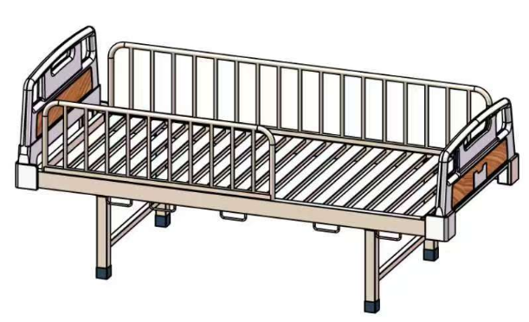

威宁自治县第三人民医院报价单
名称 | 数量（张） | 报价（元/张） | 综合总价（元）
医用病床 | 98
抢救床 | 2
说明：所有报价可报小数点后两位，阿拉伯数字表示，以分为最小数值单位；各供应商根据自身实际谨慎报价，报价确定后将按所报价格进行供货。所报价格包含但不限于材料、税费、运输费、安装费等一切费用，请各供应商结合实际谨慎报价。
投标人盖章：

法定代表人：
或委托代理人（签字）：
年 月 日

